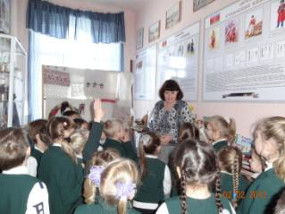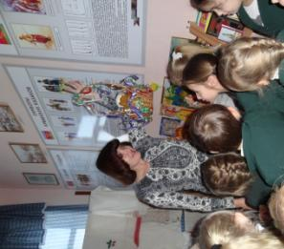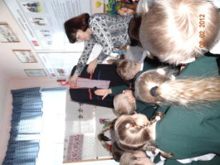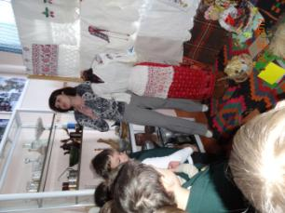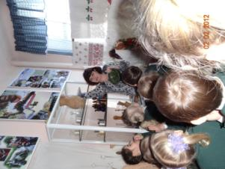 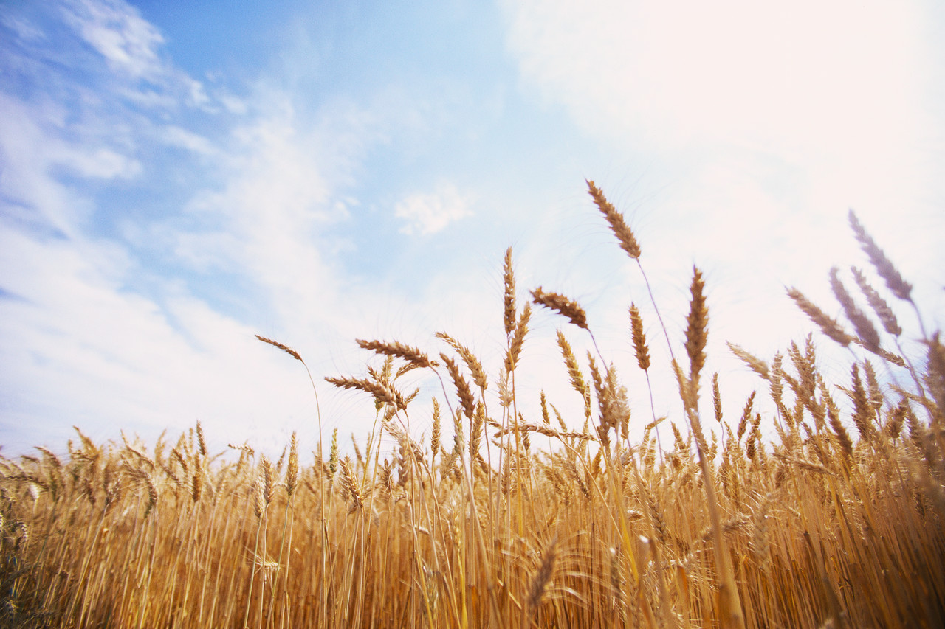

*Необычный урок прошёл в 1 «Б» . 2 февраля школьный музей распахнул свои двери для новых учеников школы. Незаметно пролетели 40 минут всё это благодаря интересной экскурсии «хранительницы музея» Кревной Г.Н. Во время которой ребята узнали, как жили в старину казаки.*

*Мы посетим наш школьный музей, чтобы наглядно узнать о быте казаков: их жилище, утвари, одежде.*

Классный руководитель 1 «Б» НИКИТИНА С.О.

**2 февраля в 1 «Б» прошёл МУЗЕЙНЫЙ УРОК**